

计算机科学与技术系

软件工程实验报告

**(格式模板)**

**实验名称： 软件分析与测试**

**学 号： 171860659**

**姓 名： 吴紫航**

**指导教师： 王林章**

**实验地点： 基础实验楼**

**实验时间： 2019.11.21**

1. **实验名称**

**软件分析与测试**

1. **实验目的**

掌握单元测试的方法

1. **实验要求**

1.选择自己写的2个Service代码进行测试，例如对UserService.java和AppService.java进行测试，对应的Test文件为UserServiceTest.java和AppServiceTest.java。对每个Service里的每个方法分别写2个测试样例。

2.报告内容需要包含所测的Service里的具体方法的代码截图、所测方法功能描述、成功测试用例数目、失败测试用例数目，和相应的运行结果图，如果测试失败需要说明原因。

3.备注：部分方法的测试可能需要结合其他方法的测试，例如向数据库插入数据是否成功需要结合从数据库取数据来判断。所以只需要能够覆盖全部方法即可。

1. **实验环境**
2. 软件：IntelliJ Idea
3. 硬件：个人主机
4. **实验内容**

1.针对自己开发的网站的代码编写单元测试用例

2.执行测试用例查看结果

1. **实验步骤**

1.编写单元测试代码

2.执行测试用例查看结果

1. **实验结果**

（一）HelloService类的方法

1.测试的代码截图

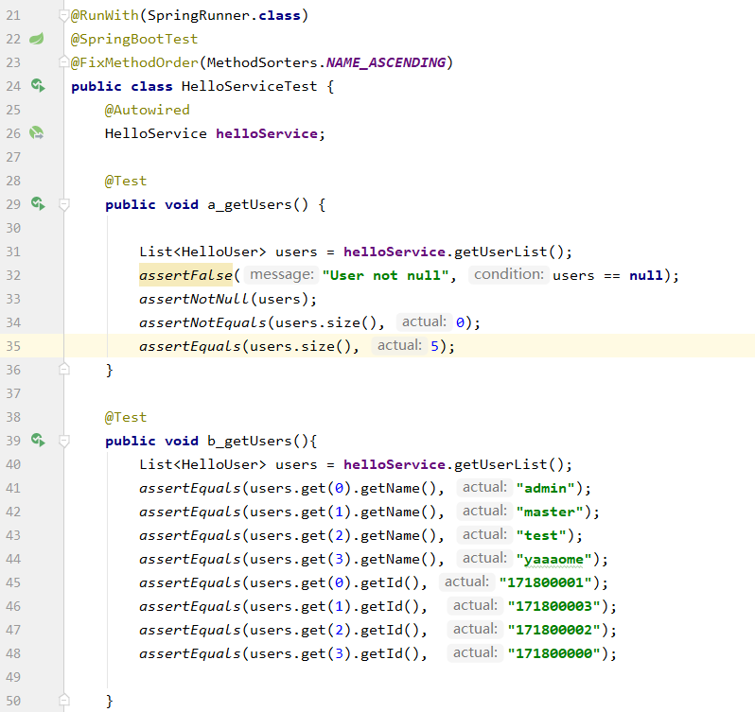

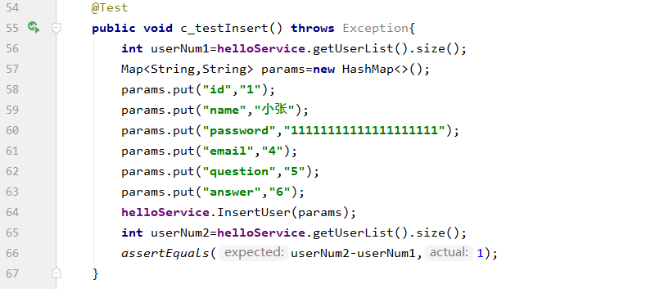

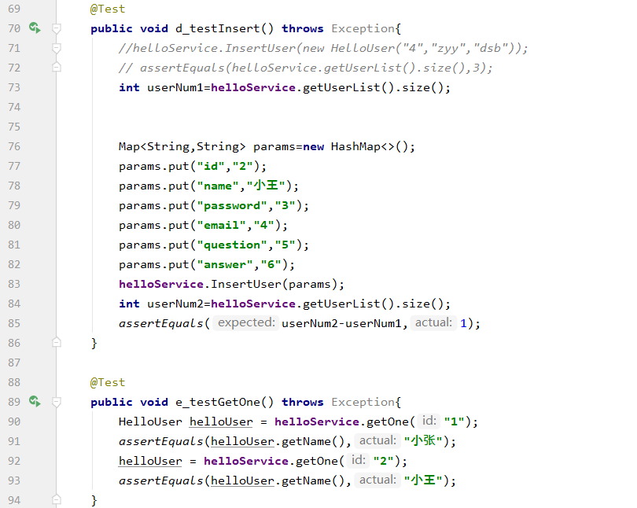

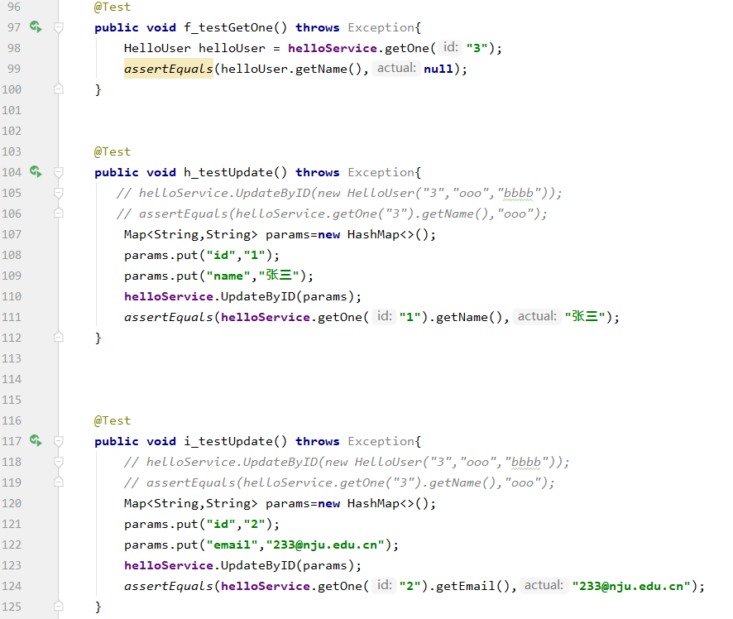

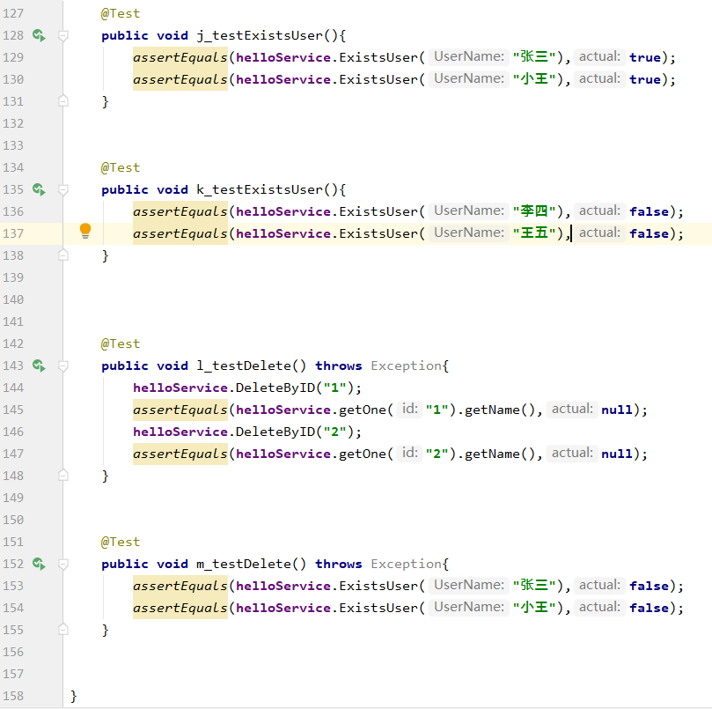

2.被测试模块功能描述

提供关于用户helloUser对象和数据库交互的一些接口

具体成员方法解释：

GetUserList用来获得所有用户user的信息，存放在helloUser对象组成的List中返回

InsertUser 传入一个map参数，在数据库中插入user成员

GetOne通过给定的id查询数据库的对应User，并返回

UpdateById通过给定的map，由关键词id找到对应项更新

DeleteById 通过给的Id删除对应user

ExistsUser 通过给的的用户名返回是否存在该用户于数据库中

3.成功测试用例数目：12

4.失败测试用例数目：0

5.测试结果截图：

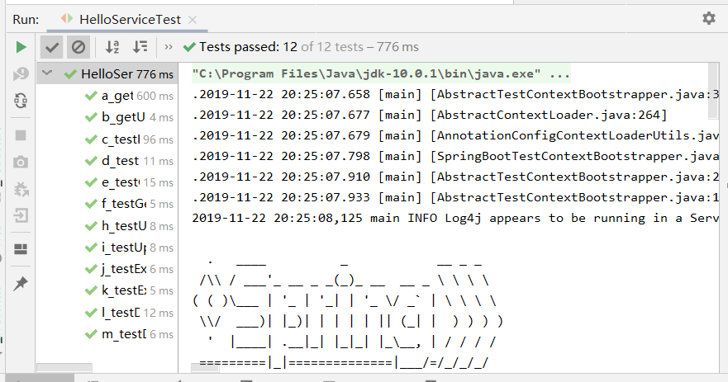

（二）UserService类的方法

1.测试的代码截图

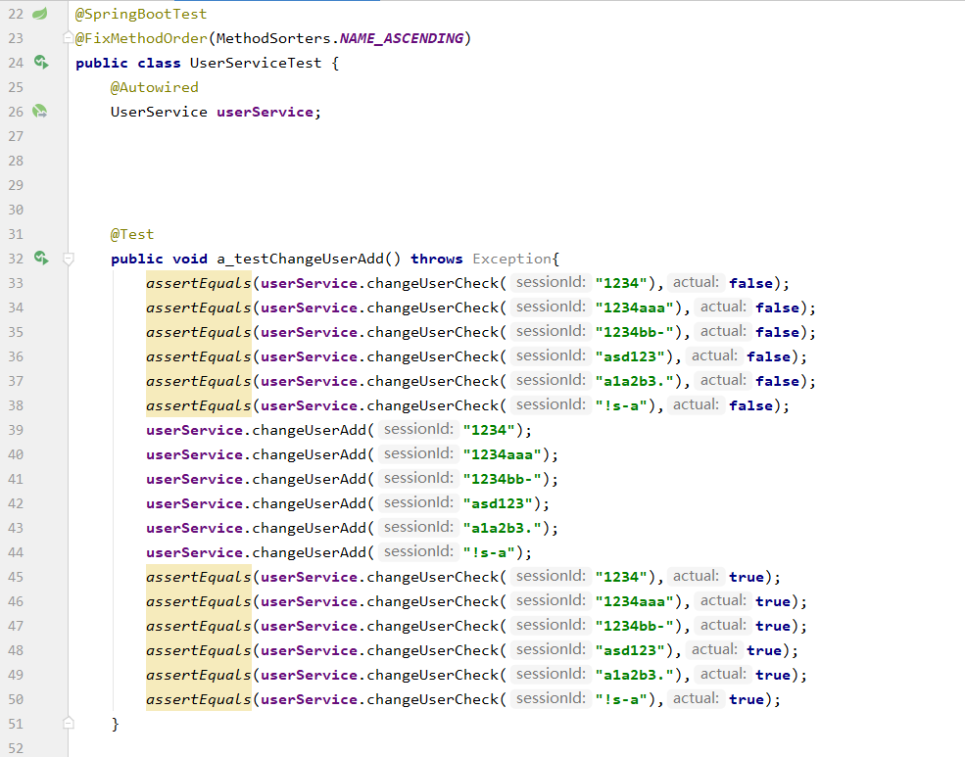

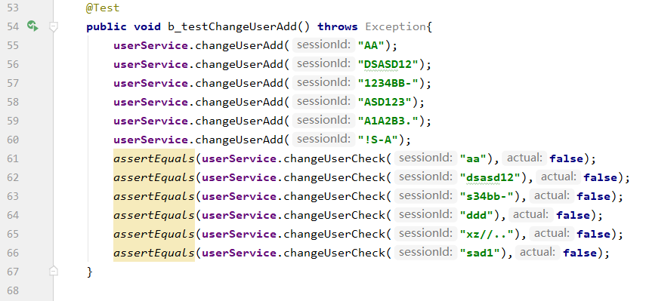

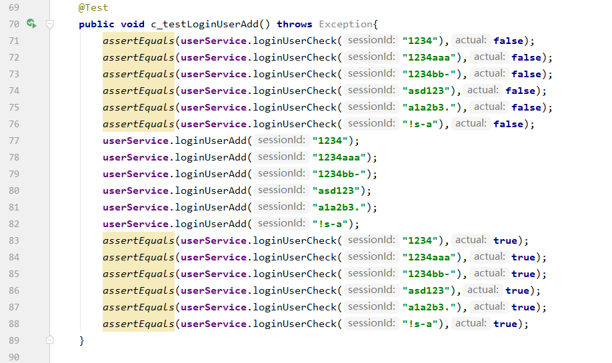

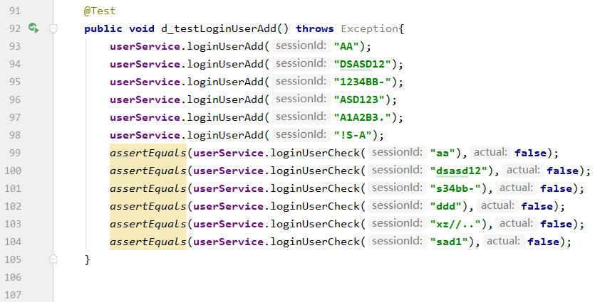

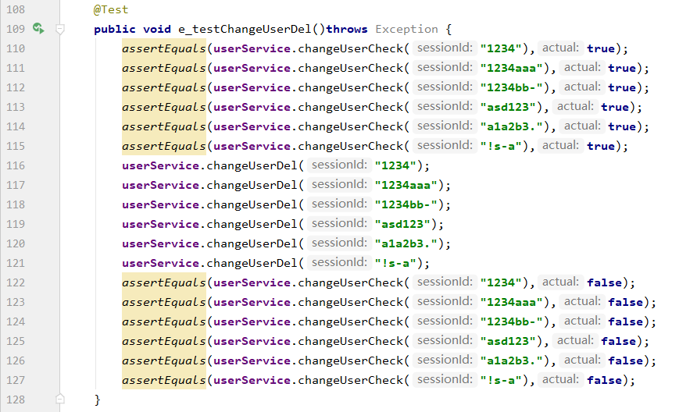

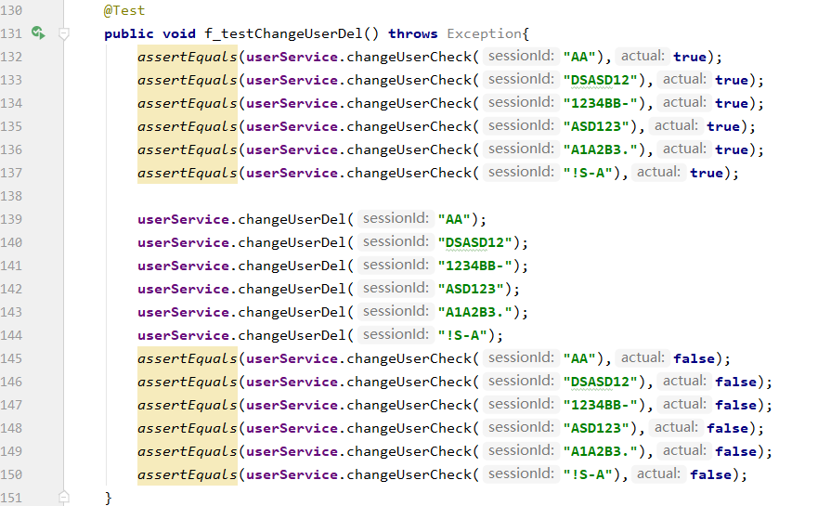

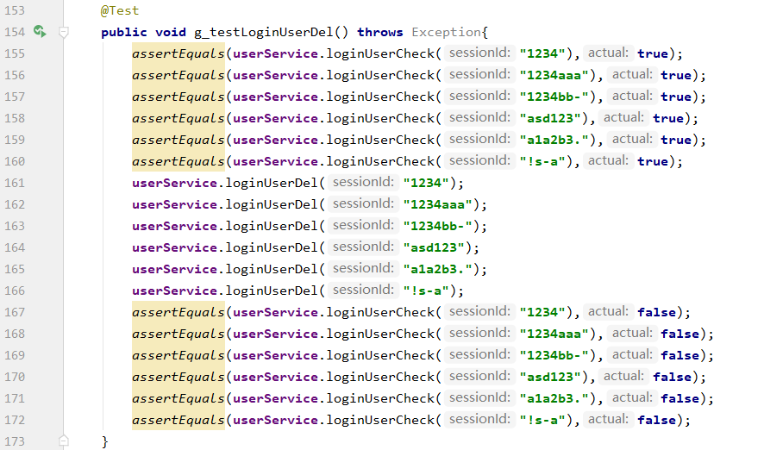

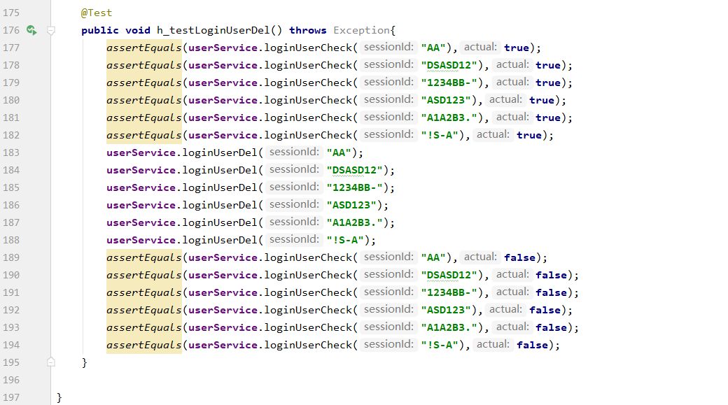

2.被测试模块功能描述

UserService 维护两个List

一个List保存当前正在修改密码的浏览器的session号，保证同一浏览器不能同时修改密码

另一个List保存当前登陆的用户的浏览器session号，保证同一浏览器不能同时登陆

具体的成员方法解释：

changeUserAdd，传入session号，保存到服务修改密码的List

loginUserAdd，传入session号，保存到服务登陆用户的List

changeUserDel，传入session号，删除服务修改密码的List中该成员

loginUserDel，传入session号，删除服务登陆用户的List中该成员

changeUserCheck，传入session号，返回服务修改密码的List是否存在该session号

loginUserCheck，传入session号，返回服务登陆用户的List中是否存在该session号

3.成功测试用例数目：8

4.失败测试用例数目：0

5.测试结果截图：

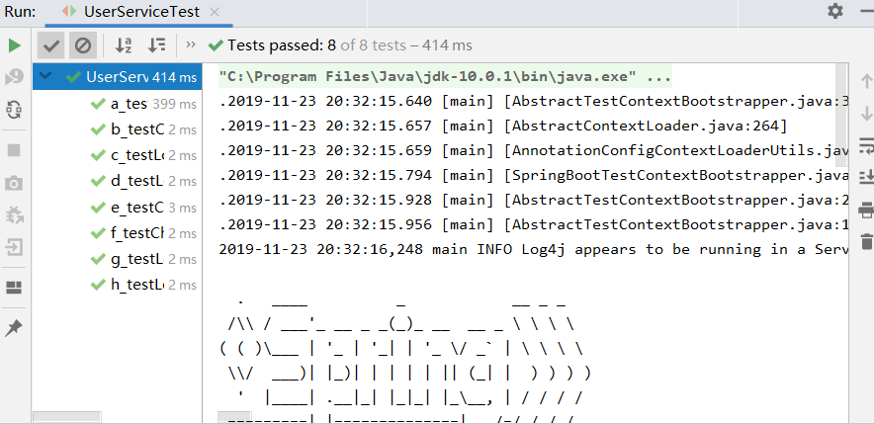

（三）HelloUser类的方法

1.测试的代码截图

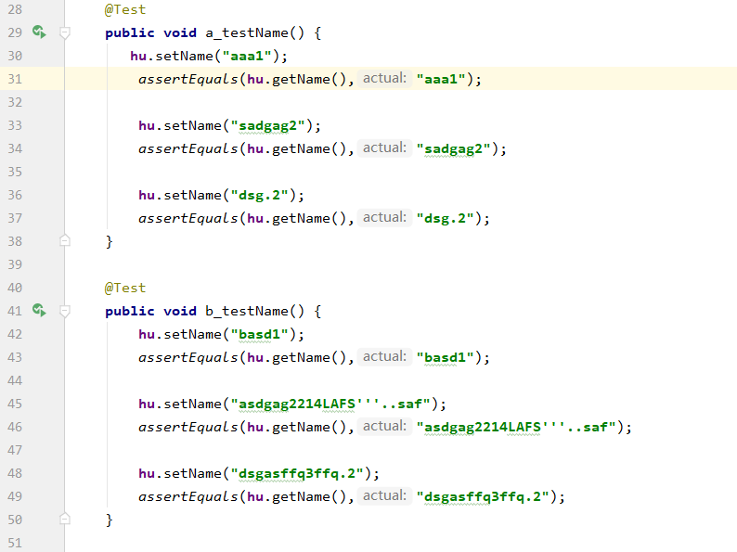

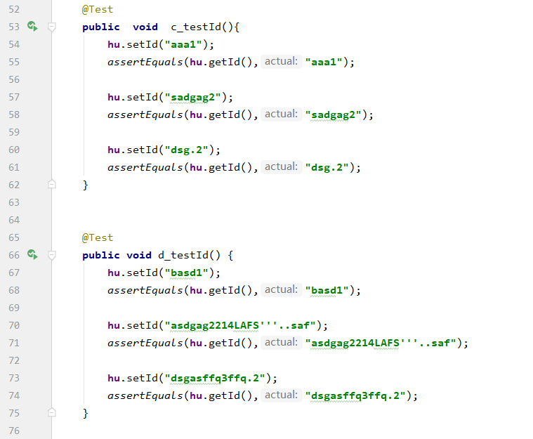

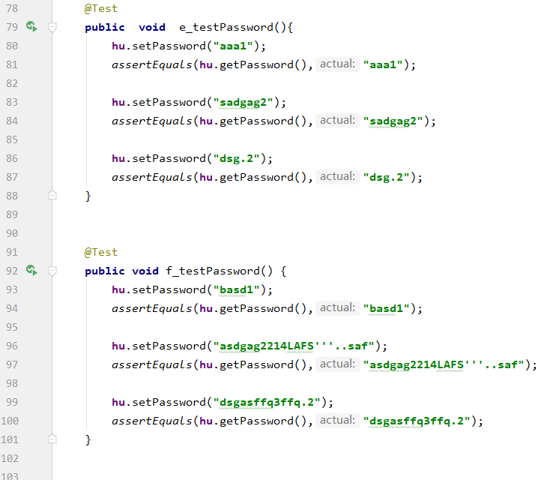

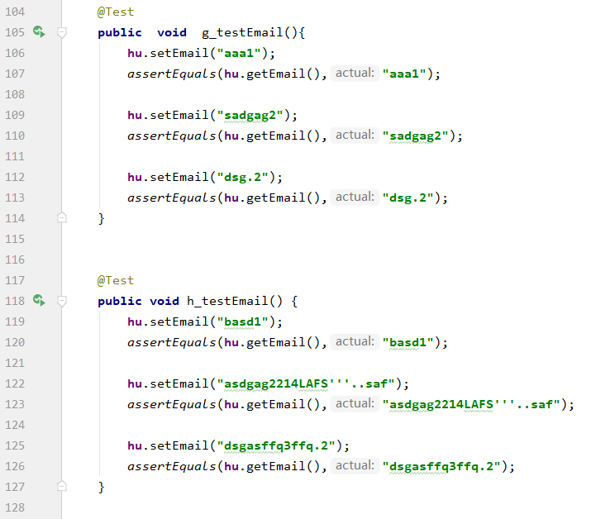

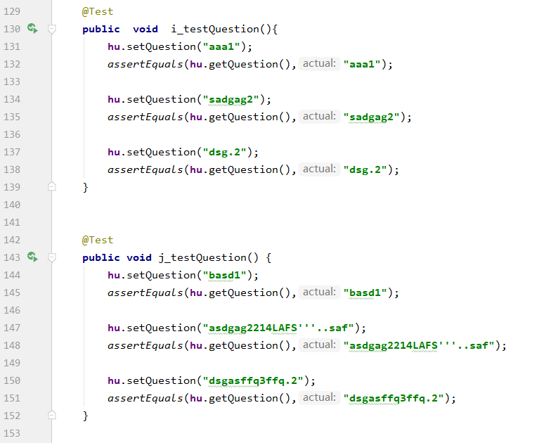

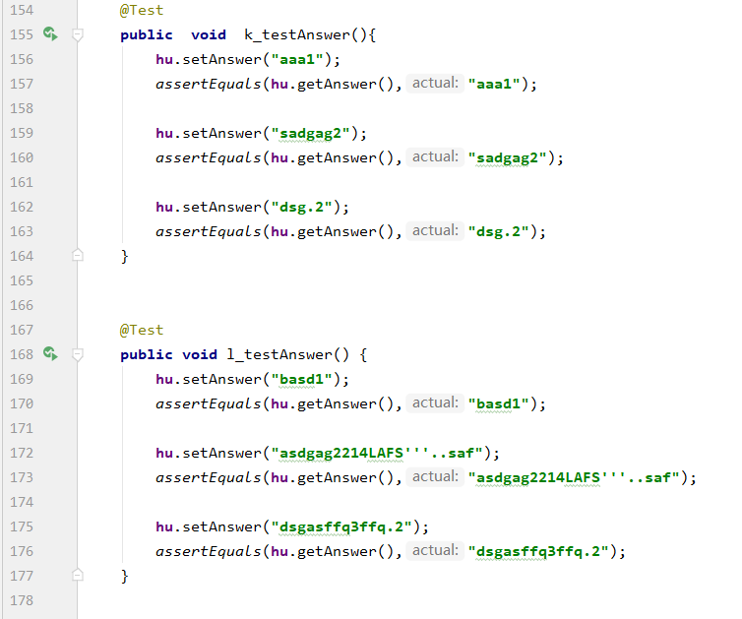

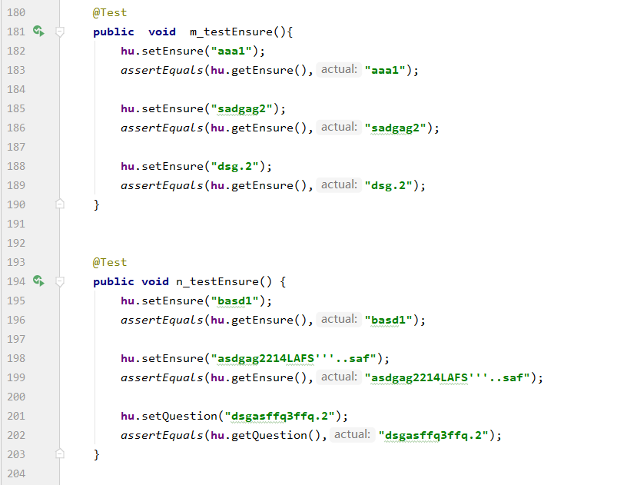

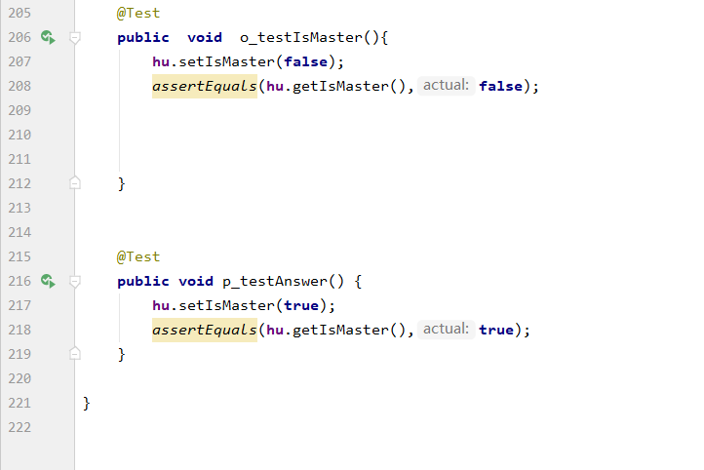

2.被测试模块功能描述

用来存储一个用户的信息的类，信息有：用户用户名、id、密码、邮箱、密保问题、密保答案、用户的类型

每个用户的信息都有获取Get和设置Set的方法

3.成功测试用例数目：16

4.失败测试用例数目：0

5.测试结果截图：

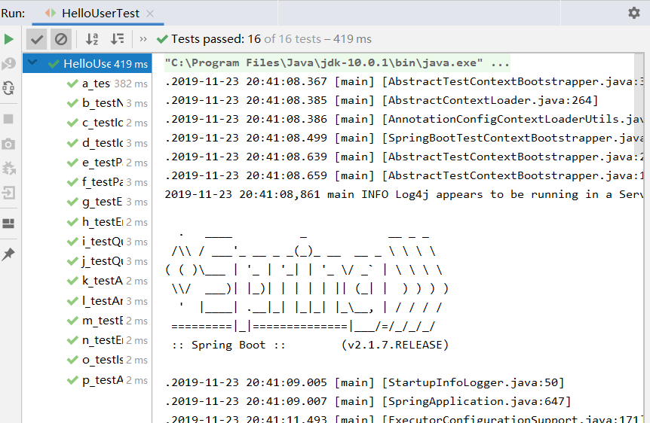

（四）AppInfo类的方法

1.测试的代码截图

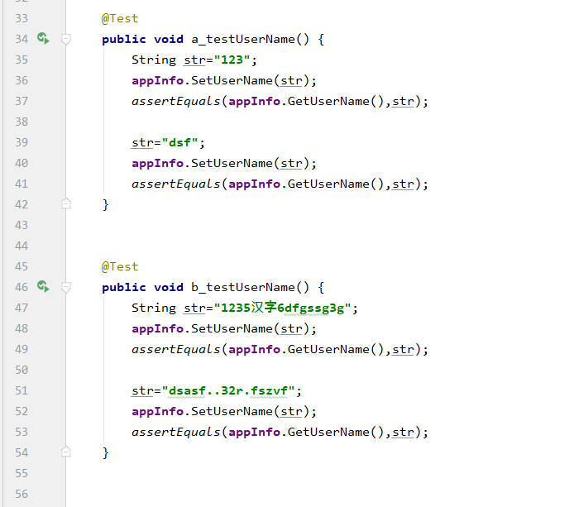

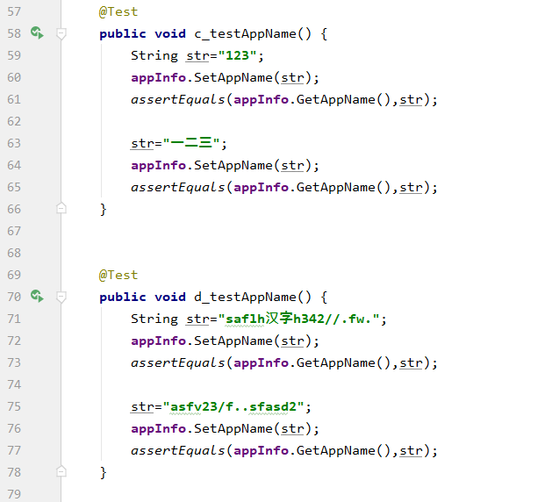

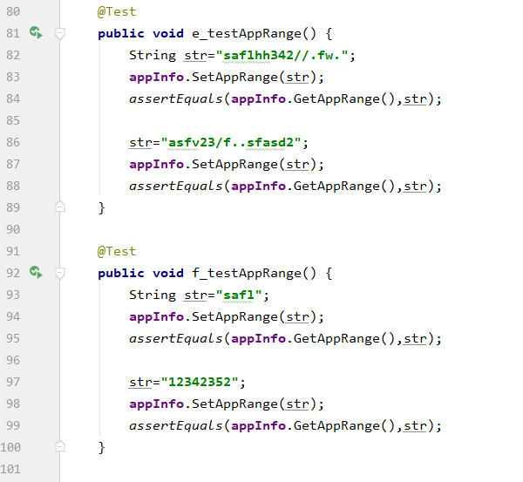

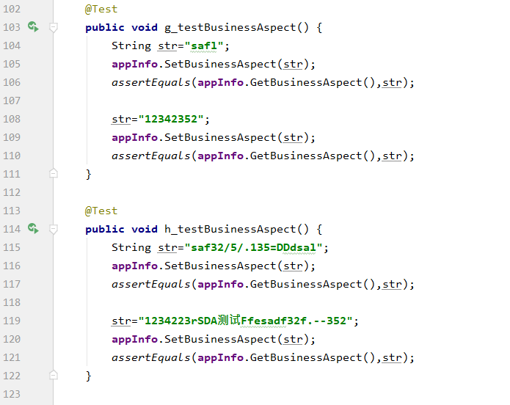

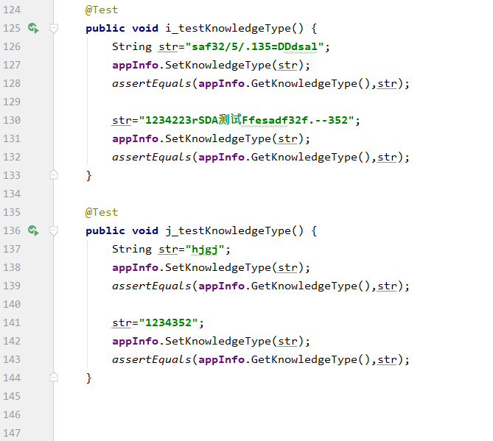

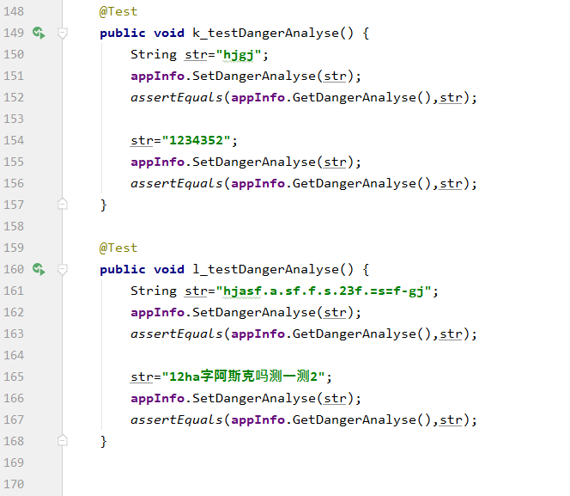

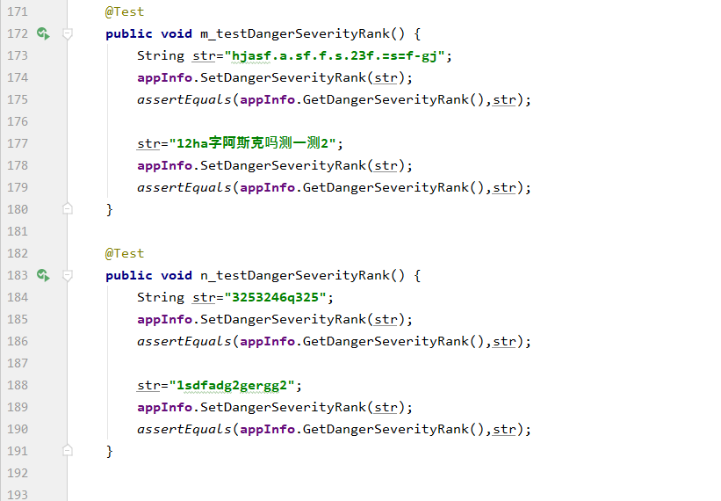

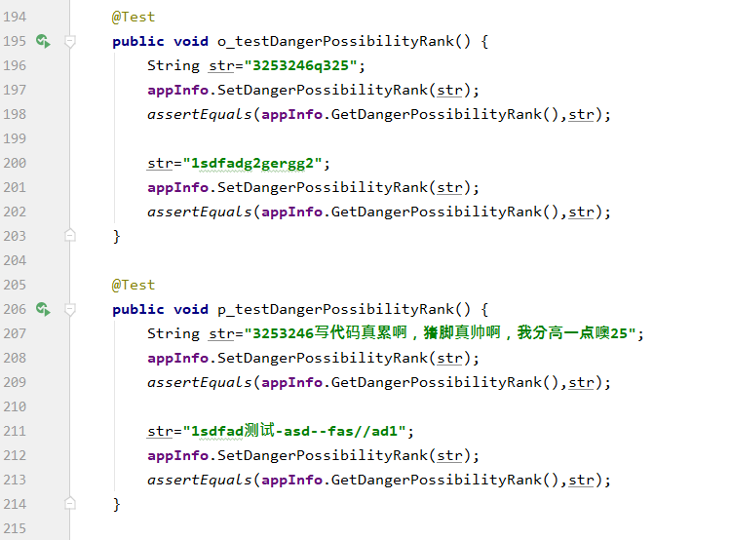

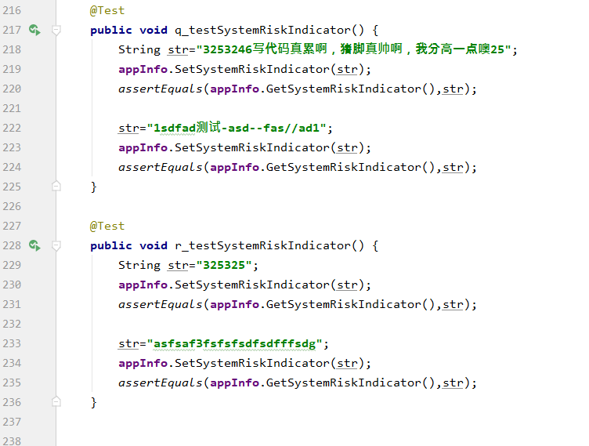

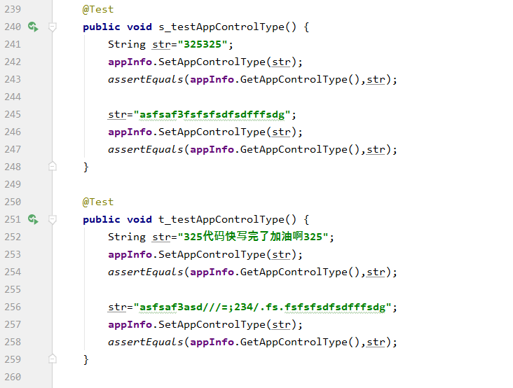

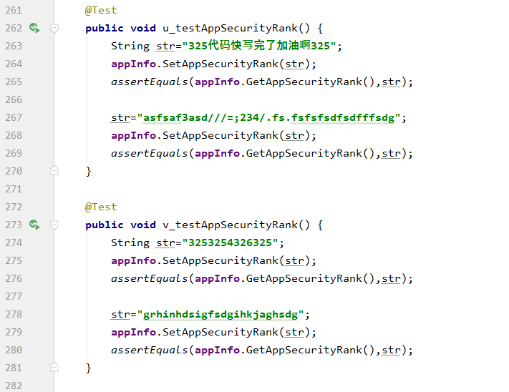

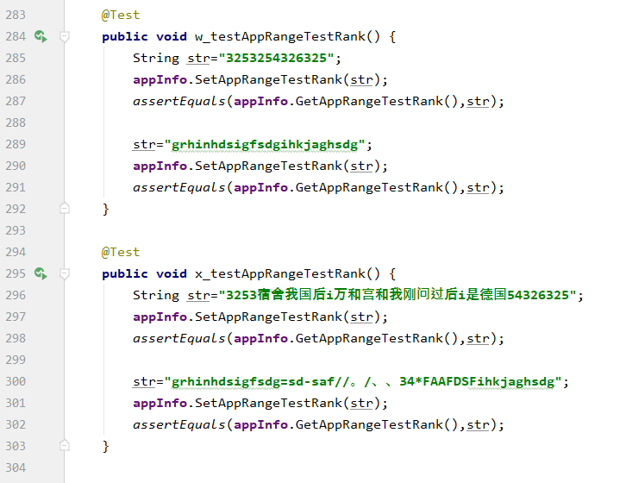

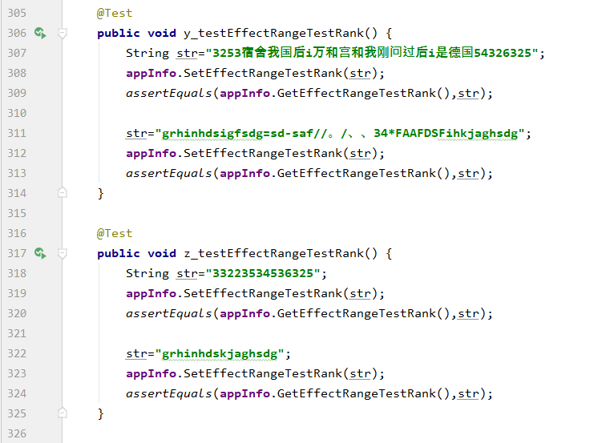

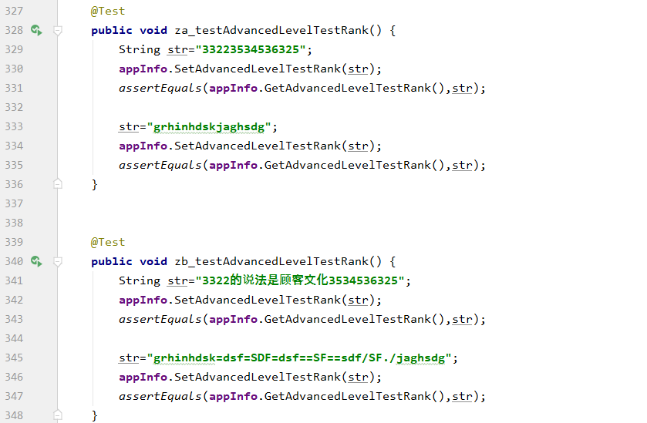

2.被测试模块功能描述

AppInfo是用来存储提交的工业app申请信息的类

包含所有要提交的app信息，如app命名、app分类的各项数据、安全等级的各项数据、多项指标测评等级数据

因此，每个数据都有相应的设置Set方法，和获取Get方法，被测试的就是这些方法

3.成功测试用例数目：28

4.失败测试用例数目：0

5.测试结果截图：

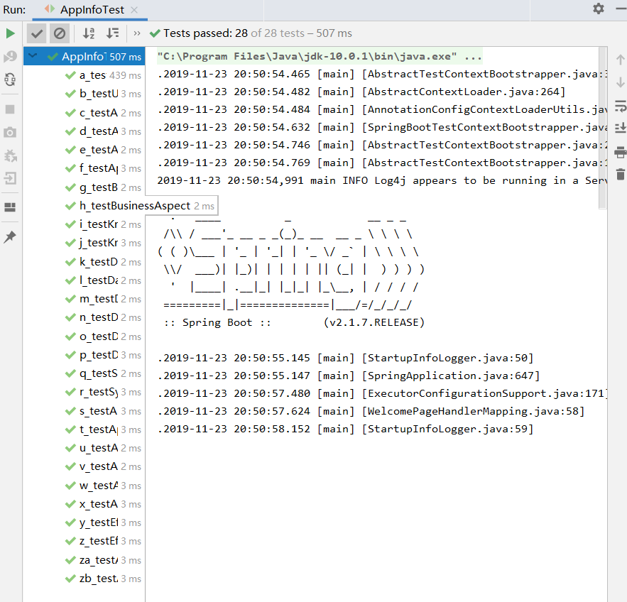

1. **结果分析与结论**

（1）本次实验共测试了4个主要的类：HelloService,UserService,HelloUser,AppInfo，主要思路是利用断言查看是否满足条件

（2）本次实验测试了常见情况和边界情况，比如插入信息的长度、是否有中文字符、数据库的增删查改，并且每个类中的每个方法，都使用了2个测试用例，第一个测试用例测试基本的常见情况，第二个测试一些边界情况

（3）一个需要注意的地方，当测试数据库的增删查改时，测试代码的执行顺序很重要，因此本次实验的所有测试代码方法都用字母开头，然后在测试类开头标注

@FixMethodOrder(MethodSorters.NAME_ASCENDING)

这样代码就按字典序执行！

实验总用时：6小时

代码编写用时：4小时

报告编写用时：2小时

建议：无

**实验评分：**

**指导教师签字：**

**年 月 日**